Этнографический музей «Дудутки»
20 апреля 24 мая 30 мая 31 мая 15 июня

Программа путешествия:

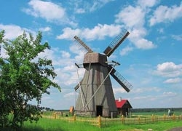
11.00 – отправление.
12.00 – прибытие в музей «Дудутки», который расположен в 40 км от Минска на живописном берегу реки Птичь, встреча с гидом.
12.00 – 14.00 – знакомство с музеем.
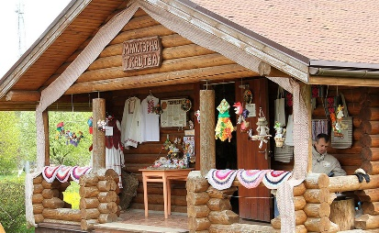
«Дудутки» - это уникальный музейно - этнографический комплекс, где находится музей народных ремесел, где можно увидеть ветряную мельницу начала XX века; также вы сможете выковать подкову «на счастье» в сельской кузнице, а гончар вылепит для вас на память кувшин, а при желании – уступит место за гончарным кругом. Вы окунетесь в атмосферу белорусской провинции Х1Х столетия, познакомитесь с укладом жизни белорусской усадьбы, постигните смысл народных обычаев и тайны древних ремесел. Вы увидите, как пекут караваи деревенские пекари и многое, многое другое.
Сувениры, красивые древние обряды и песни – все это ждет вас в Дудутках!
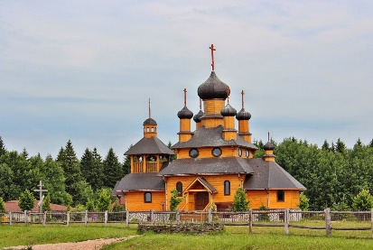
Посещение ветряной мельницы (+ угощение).
Посещение Центральной усадьбы:
- самогонный аппарат (+ угощение)
- столярная мастерская
- гончарная мастерская
- кузница
- авторетро
- бортничество
- соломоплетение
- ткачество
- хлебопекарня (+ угощение).
18.00 - ориентировочно прибытие.

Стоимость экскурсии: от 65 руб.

В стоимость входит:
- проезд на автобусе туркласса;
- экскурсионное обслуживание;
- входные билеты и экскурсионная программа в Дудутках;
- обед (доп. плата).

